Guía Actividad Efecto Invernadero
Nombre:
Curso:
La memoria del hielo: pasado y presente del Cambio Climático
Las perforaciones que se realizan en el hielo pueden entregar pistas o pruebas indirectas de cómo fue la atmósfera y de cómo varió la temperatura durante el pasado lejano. De hecho, las evidencias obtenidas en la Antártida recopilan datos de los últimos ¡800.000 años!
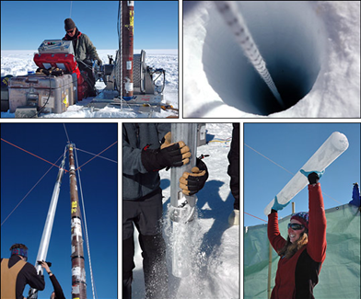
En la siguiente imagen se muestran algunos pasos del procedimiento requerido para obtener los llamados “testigos de hielo”, trozos de hielo que nos entregan un testimonio de las huellas que dejó la atmósfera prehistórica.

Proceso de extracción de testigos de hielo: earthobservatory.nasa.gov/features/Paleoclimatology_IceCores

Las burbujas de aire atrapadas en el hielo permiten entender cómo ha variado la atmósfera y, por ende, cómo han cambiado las condiciones climáticas del planeta. Por ejemplo, con esa información se puede determinar cómo variaron las concentraciones de gases de efecto invernadero (GEI) como el dióxido de carbono (CO₂) o el metano (CH₄). Además, existen metodologías para determinar la temperatura del pasado a partir de la composición química de una determinada capa de hielo.

En la siguiente figura se muestran los resultados de los análisis de gases de un testigo de hielo que documenta los últimos 420.000 años en la Antártida.
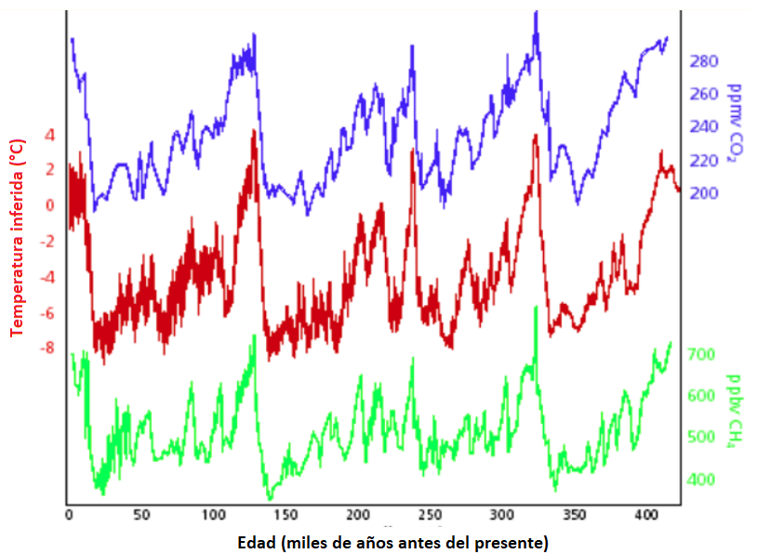

Gráfico generado a partir del testigo de hielo “Vostok”, obtenido en la Antártida, cuya longitud es de 3.623 metros. En la línea de arriba se muestra la fluctuación del CO₂ expresado en ppmv (partes por millón) y en la línea de abajo la fluctuación del CH₄ expresada en ppbv (partes por mil millones). En la línea del medio, la temperatura atmosférica estimada para el área de estudio (en ºC), presuntamente para una parte considerable de la Antártida. La edad se muestra en miles de años antes del presente (BP, por sus siglas en inglés; por convención el año 0 BP corresponde al año 1950 dC). Fuente: modificado de Petit et al., 1999.

En la actualidad, la atmósfera está compuesta por dos gases fundamentales: nitrógeno y oxígeno, los cuales constituyen aproximadamente el 99% del volumen atmosférico. Además, la atmósfera actual tiene niveles traza (muy bajos) de dióxido de carbono (CO₂: ~ 0,042%) y metano (CH₄: ~ 0,0002%). De hecho, un grupo de científicos a fines de los años 60’ probaron computacionalmente que aumentos en los niveles de CO₂ se relacionan con un aumento en la temperatura de las capas inferiores de la atmósfera, a nivel del suelo, y al mismo tiempo con una disminución de la temperatura en los niveles superiores.
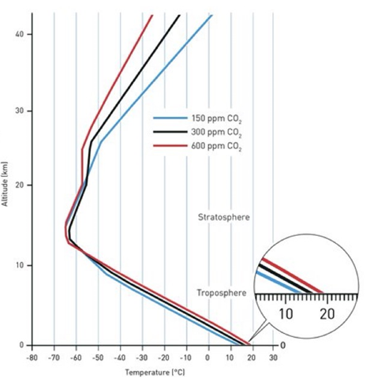

Efecto del CO₂ sobre la temperatura de la
atmósfera a abundancias variables y a una
cantidad de vapor de agua constante.
Fuente: Manabe y Wetherald (1967).

Actividad 1:
- Elije individualmente la alternativa que te parezca la mejor respuesta posible para la pregunta formulada. Piensa y comparte porqué crees que es la mejor respuesta.

¿Cómo es posible que variaciones (relativamente pequeñas) de CO2 y CH4 se relacionen con la variación global de la temperatura, si estos gases constituyen una proporción tan baja de la atmósfera?

- Las pequeñas variaciones de estos gases se relacionan con cambios importantes en el agujero de la capa de ozono el cual regula la temperatura terrestre.
- La contaminación o polución en general a la vez que produce CO2 y CH4 genera aumento en la temperatura global.
- Estos gases reaccionan químicamente con la radiación infrarroja emanada por las distintas superficies del planeta aumentando la temperatura.

- Ahora, en grupo lleguen a un consenso acerca de la alternativa que mejor explica la relación entre CO2 y CH4 y la temperatura superficial de la Tierra.
¿Por qué la alternativa escogida explica de mejor manera el problema?
Recuerden dar argumentos y contraargumentos para evaluar críticamente las distintas opciones.
Actividad 1:
Actividad 2: Según lo relatado en clases y la lectura de este taller, responder la siguiente actividad. Seleccione la alternativa que le parezca más correcta y argumente su elección
¿Qué tan válido son los datos de esta investigación, para aportar al conocimiento de cambio climático?
- Son válidos porque no toda la investigación científica se construye de la misma forma, por ejemplo no todas las investigaciones son experimentales.
- No son válidos ya que para validar el cambio climático se requiere de experimentos rigurosos, que aporten datos confiables.
- Son válidos, pero no son suficientes para dar evidencia sobre el cambio climático, no solo se produce por emanación de CO2

